南京市总工会智能办公自动化平台

需求规格说明书

江苏南大先腾信息产业有限公司
二０一六年六月十一日
目 录
1 引言 3
1.1 编写目的 3
1.2 术语定义与文档约定 3
1.3 预期读者和阅读建议 3
1.4 参考文献 3
2 项目概述 4
2.1 系统背景 4
2.2 系统状况 5
1.1.1 机房环境 5
1.1.2 网络 5
1.1.3 相关业务系统现状 5
2.3 总体需求 5
2.4 目标与任务 7
2.4.1 系统目标 7
2.4.2 系统任务 8
2.5 建设原则 9
2.6 用户类型和特征 10
3 总体描述 10
3.1 部署结构 10
3.1.1 运行环境 10
3.2 设计与实现上的限制 11
3.3 假设和依赖 11
4 外部接口需求 12
4.1 软件接口 12
5 系统功能需求 12
5.1 系统界面设计 12
5.1.1 软件界面设计原则 12
5.1.2 界面一致性 13
5.1.3 向导（WIZARD）使用 14
5.1.4 系统响应时间 14
5.1.5 用户帮助设施 14
5.1.6 出错信息和警告 15
5.1.7 一般交互原则 15
5.1.8 信息显示 15
5.1.9 数据输入 16
5.1.10 首页设计 16
5.1.11 查询页面设计 16
5.1.12 统计表现方式 17
5.2 基础支持功能 17
5.2.1 制表功能 17
5.2.2 图表绘制功能 18
5.2.3 数据导出功能 19
5.2.4 在线帮助功能 19
5.3 **协同办公自动化系统 19
5.3.1 系统结构 19
5.3.2 系统功能结构 21
5.3.3 功能需求详述 21
5.4 移动终端APP 26
6 其它非功能需求 27
6.1 性能需求 27
6.1.1 响应时间 27
6.1.2 并发访问支持 28
6.1.3 **数据处理能力 28
6.2 **安全设施需求 28
6.3 安全性需求 29
6.3.1 **系统权限设置 29
6.3.2 口令设置 29
6.3.3 数据备份 29
6.4 质量属性 29
6.4.1 **可靠性 30
6.4.2 异常处理 30
6.4.3 可维护性 30
6.4.4 可移植性 31
6.5 用户文档 32
6.6 其它需求 32
6.6.1 数据交换规则制定 32
6.6.2 **一次性或周期性水路数据导出 33
6.7 **数据共享性 33

引言

编写目的
该需求规格说明书是为《南京市总工会智能办公自动化平台》编写。该需求分析阐述了开发南京市总工会智能办公自动化平台的意义、作用、目标以及该软件产品的需求规格，从而帮助任务提出者及软件开发者对该软件产品进行准确的定义。

术语定义与文档约定
本文档中将使用到以下缩略语：（业务术语、技术术语等）
缩略语 | 含义 | 说明
总工会 | 南京市市总工会
项目监理
南大先腾 | 江苏南大先腾信息产业有限公司 | 文中亦称为“我公司”或“我司”
B/S | Browser / Server | 浏览器/服务器模式
J2EE | Java 2 Enterprise Edition | J2EE 1.5版本之后已经改名为Java EE 5.0，为保持理解的连贯性，本文中仍沿用J2EE的说法
NT网络系统 | Windows NT 网络操作系统 | Windows NT是20世纪90年代最新的网络操作系统，属于Cilent/Server模式(客户/服务器模式)

预期读者和阅读建议
本需求分析规格说明书适用于参加本项目的所有成员，包括：
- 市总工会管理人员、工作人员
- 项目监理
- 应用软件开发实施成员：项目经理、系统分析人员、系统设计人员、编码开发人员、测试人员、文档编写人员、系统安装实施人员等。

参考文献
- 《南京总工会智能化信息平台建设项目公开招标文件》，市总工会采购中心；
- 《南京总工会智能化信息平台建设项目投标文件》，江苏南大先腾信息产业有限公司；
- 《南京总工会智能化信息平台建设项目合同书》；
- 《南京总工会智能化信息平台建设项目开工报告》
- 《南京总工会智能化信息平台建设项目可行性研究报告》
- 《南京总工会智能化信息平台建设项目项目初步设计》
- 南京总工会智能化信息平台建设项目建设任务分解
- 《GB/T 9385—2008 计算机软件需求规格说明书规范》

项目概述

系统背景
随着移动互联网的飞速发展，以智能手机和平板电脑为代表的移动设备已经成为日常工作和生活中的重要工具和平台，移动办公越来越成为当前的迫切需求。从台式机、笔记本到手机、平板电脑的转变，预示着越来越多的信息将移动化，各种传统的Web应用都将逐渐实现和提供移动端的应用。
南京市总工会需要建设一个集对外宣传、信息交流、服务职工等功能于一体，满足多样化、全方位服务职工的工会综合网络平台，进一步拓宽工会工作渠道，不断改进与创新工会工作方式，以便为广大职工群众提供更加方便、快捷、多元化的互联网服务，改善和最大程度地满足职工群众使用体验，实现工会业务创新和服务转型，打造具有南京市总工会特色的“智慧工会”信息化平台。
本项目就是在上述背景情况下提出来的。

系统状况
    - 机房环境
南京市总工会机房于2012年完成了标准化改造，供电系统、UPS不间断电源、空调系统、主机机柜、网络等完全满足本次项目的硬件设备使用需要。
    - 网络
目前涉及本项目的各业务系统分别部署在南京市总工会电子政务内网、电子政务外网上，其中，电子政务外网与互联网连接，部署在机关办公楼；电子政务内网与电子政务外网逻辑隔离，部署在机关办公楼内。
    - 相关业务系统现状
原OA系统是市总工会的主要支撑系统，现行系统于2008年上线运行，系统应用程序与数据库服务器部署在市总工会机房。使用Lotus Domino HTTP Server平台开发完成，运行于Windows Server 2003 R2系统、SQL server 2005数据库。系统功能主要有收发文流程管理、会议管理、通知公告发布、办公资源管理、个人办公事项管理等，实现了公文流转以及办公管理的网络化和数字化。系统在电子政务内网运行。

总体需求
为实现建设目标，本项目建设的内容包含以下几个方面：
模块 | 功能点 | 说明
用户登录 | 用户登录 | 支持以手机号码为用户名、中文名登录
公文办理 | 发文登记 | 进行文件上报申请
公文办理 | 收文登记 | 对工会内部各部门下发文件
公文办理 | 待办公文 | 管理自己未办理的拟发文和阅办文
公文办理 | 已办公文 | 管理自己已办理的拟发文和阅办文。
公文办理 | 办文监控 | 有权限的人员可以监控所有拟发文和阅办文的
会议管理 | 会议室申请 | 对工会内部会议组织进行发布申请
会议管理 | 会议审批 | 管理员对会议申请进行审批并安排对应的会议室
车辆管理 | 用车申请 | 用车人员可以在线查看车辆使用情况及在线提交申请
车辆管理 | 回车登记 | 对派发出去的车辆进行回车管理查看
车辆管理 | 车辆信息 | 添加管理车辆基本信息
车辆管理 | 个人查询 | 管理个人用车申请记录信息
新闻信息 | 新闻发布 | 内部新闻信息的添加发布
新闻信息 | 新闻审批 | 对发布的新闻信息进行审批
通知公告 | 通知公告发布 | 内部通知公告消息的发布
通知公告 | 通知公告审批 | 对发布的通知公告消息进行审批
日程安排 | 新增日程 | 添加个人相关日程安排
日程安排 | 日程列表
日程安排 | 定时提醒 | 日程到时间时提醒用户
公共服务 | 市总文件管理 | 市总文件添加管理
公共服务 | 文档类别 | 文档分类添加管理
公共服务 | 部门文件共享 | 各部门对外共享文件添加管理
市总邮件 | 绑定工会外网邮件服务器接收和发送对外邮件
短消息 | 短消息列表
短消息 | 短消息发送
通讯录 | 通讯录 | 工会内部组织之间的相关联系方式查询
资产管理 | 固定资产 | 对工会的房产、地产等不动产进行统计管理
资产管理 | 流动资产 | 对工会直属企业单位的经济情况进行统计管理，各单位定期上报市总
经费管理 | 部门经费申请 | 提交申请→财务部审批→一把手审批→财务部拨款并监管经费使用
 | 专项经费申请 | 提交申请→部门分管领导审批→财务部审批→一把手审批→财务部拨款并监管经费使用
报销管理 |  | 个人报销申请、部门报销申请

目标与任务

系统目标
旨在运用互联网思维和大数据理念，将工会基本职能与互联网技术相融合，将工会工作与党政部门及社会资源相融合，推动并逐步实现普惠制服务和“智慧工会”。
对外—充分发挥工会网站作为全市职工思想建设、舆论导向、职能服务重要阵地的作用，为职工群众提供信息资源丰富、办事指南齐全和服务职工功能完善的“零距离”服务，并借助新媒体手段，打造市总对外展示“新窗口”和服务“新平台”。
对内—依托信息化工具，结合工会职能，建设工会网上办事服务系统，将公文流转、业务申报、调研评估等工会工作纳入互联网平台，实现市总工会与区一级工会的联动运作和无缝对接，打造“智慧工会”。
1、实现互联网+工会普惠制。即以“互联网+”、云计算、大数据等为技术背景与支撑，实现市总工会网站支撑下的普惠制服务。
2、打造智慧工会。即运用互联网思维，借助大数据技术，打造智能化运转体系，实现工会工作管理的全覆盖和全过程监管，提高市总机关工作质量和效率。
3、实现工会服务“零距离”。即借助移动终端新媒体，搭建工会为职工服务的新桥梁和新通道。

系统任务
系统建设以资源整合为核心，在深入开展工会业务工作的基础上，围绕数据资源层和应用服务层两个层面开展建设，具体建设内容如下：
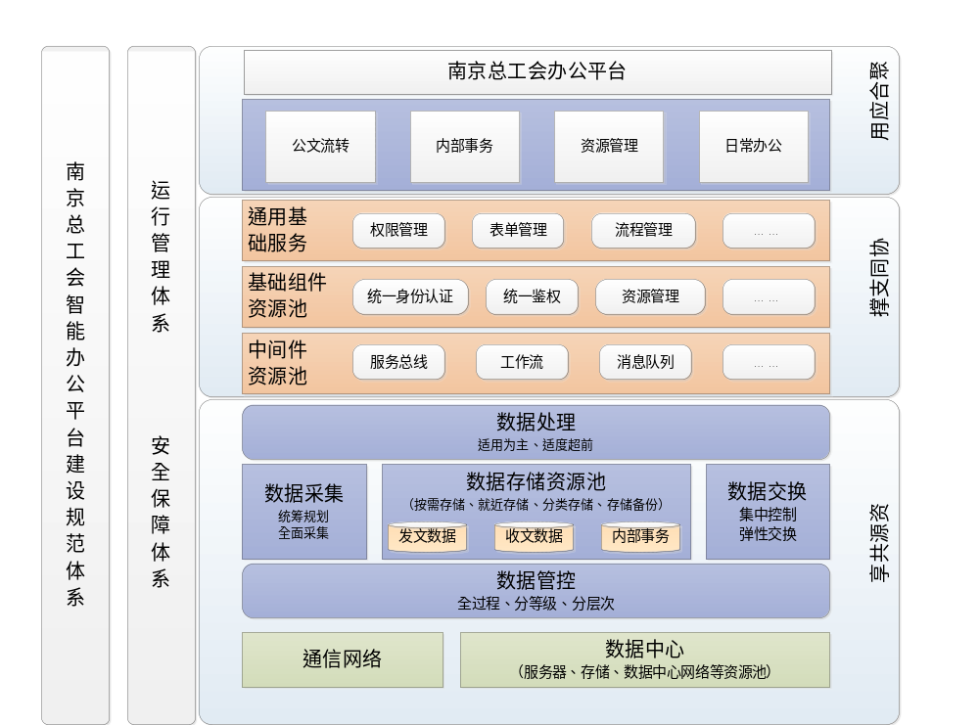
结合目前的现状，这部分的工作可以分为:
- 详细的数据资源现状调研，形成完整而详细的调研报告，完成目前数据资源现状的梳理；
- 稽核数据资源现状和应用系统功能需要，对数据库进行概念设计和逻辑设计，并且制定相应的数据元标准和信息分类编码，开发相应的数据管理工具；
- 根据数据资源现状和水运中心数据库的逻辑设计，结合数据集成交换服务平台的技术要求和技术能力，确定相应的数据交换规则；
- 在此基础之上构建市总工会办公平台数据库；
- 利用WebService技术为市总工会各部门提供数据服务；

建设原则
本方案的设计过程中遵循以下原则：
（1）规范性。系统的设计和开发均需严格遵循国家软件管理行业标准制定的各项规范和政策。
（2）适用性。系统的开发目标是服务于业务管理、服务于领导决策和服务于社会公众，其功能必须实用、完整，能够满足相关业务需求。
（3）先进性和成熟性。系统的设计应适应技术发展的潮流，保证系统的先进性，也需要兼顾技术上的成熟性，降低由于新技术和新产品不成熟因素带来的风险。
（4）稳定性和可靠性。软件设计必须保证系统的稳定性和可靠性，需要建立完备的负载均衡机制。
（5）高效性。在对数据库及程序流程的设计中，应充分考虑对业务数据（含历史数据）进行高效录入、查询、统计、分析。要求系统响应速度快，减少用户等待时间，以便提高工作效率。
（6）可扩展性。系统的功能设计、数据库设计等方面必须具有良好的扩展性。
（7）易用性。本系统的用户界面设计友好、美观，操作简单、实用。
（8）易维护性。应给维护人员提供对系统进行日常运维的工具，并结合设计制定切实可行的应急处治方案。
（9）准确性。采取有效措施，对系统及数据的准确性进行保障。如：通过严密的数据校验，确保数据的准确性。
（10）开放性。数据可以方便地导出为通用格式。。

用户类型和特征
- 系统管理员：对整个系统进行后台管理；对系统进行授权控制和管理等；其中，涉及对用户管理、权限管理、岗位管理、工作流管理（阅办文流程、拟发文流程、会议室申请流程、车辆申请流程等）、用户菜单权限、系统安全日志管理、系统字典项管理、系统菜单管理、系统基础数据配置管理等。
- OA普通用户：普通用户对授权范围进行操作；
- OA部门管理员：对部门范围的功能进行管理；对部门人员进行授权控制和管理；
- 其他特殊岗位人员：特殊岗位原因由系统管理员指定，可以操作特定的功能；

总体描述

部署结构

运行环境
- 应用服务器： 8G内存，4个CUP主频1G以上；
- 数据库管理系统：Oracle 11g；
- 应用中间件： Tomcat7；
- 操作系统Windows Server 2008。

设计与实现上的限制
- 系统可支持200人同时在线，支持50个以上并发请求，每分钟可支持200人次访问量。
- PC端系统以及智能移动终端内容访问时系统响应时间低于3秒，请求提交时间响应低于3秒，其它用户操作响应时间低于5秒。
- PC系统以及智能移动终端界面风格设计简洁美观，提供良好的用户体验。
- 应用稳定可靠，能满足用户长时间使用的需要。
- 支持HTML5技术
- 支持主流浏览器,包括:IE 8、IE 10以上版本、360等，因公文流程使用了金格控件缘故，目前Google浏览器不支持金格控件，所以暂不兼容Google内核的浏览器；
- 系统集成扩展性
- 提供开发的API接口或Web Services集成，系统具备二次开发的能力，扩展系统的功能。

假设和依赖
本系统的实现基于如下假设：
- 所有联机运行的计算机都可以稳定接入总工会的网络。
- 所有使用该系统的人员需具备初步的汉字输入、鼠标操作等基本电脑使用能力。
- 所有工作站的电脑都使用Windows XP及以上版本简体中文操作系统，使用IE8及以上浏览器。

外部接口需求

软件接口
- 提供信息服务数据接口
- 与其他软件系统的数据接口

系统功能需求

系统界面设计

软件界面设计原则
- 延用性原则：参考原有业务系统的界面风格，延用原有系统的操作习惯，包括界面布局、提示信息、快捷键等，让原先的业务软件的操作人员能很快的掌握新软件的使用。
- 用户原则：软件界面设计首先要确立用户类型。划分类型可以从不同的角度，要根据使用用户的实际情况而定。确定类型后要针对用户类型的特点预测他们对不同界面的反应。软件中的用户是所有处理的核心，不应该有应用程序来决定处理过程，所以软件界面应当由用户来控制应用，如何工作、如何响应，而不是由开发者按自己的意愿把界面操作模式强加给用户。
- 信息最小量原则：软件界面设计要尽量减少用户记忆负担，采用有助于记忆的设计方案，同时提示信息或者显示信息尽量简单明了。
- 帮助和提示原则：要对用户的操作给出相应的提示信息，帮助用户处理问题。系统设计要有恢复用户操作失误的能力，给出用户恢复错误的帮助和提示信息。
- 认知原则：据用户心理学和认知科学，我们将根据以下几点对软件界面进行设计。
- 一致性：即从任务、信息的表达、界面控制等方面与用户理解熟悉的模式尽量保持一致（如，业务的操作习惯和规范）。
- 兼容性：在用户期望和界面设计的现实之间要兼容，要基于用户以前的经验。
- 适应性：用户应处于控制地位，因此界面应在多方面适应用户。
- 指导性：界面设计应通过任务提示和反馈信息来指导用户，做到“以用户为中心”。
- 结构性：界面设计应该采用界面风格的可定制技术，方便界面的修改，以减少复杂度。
- 可用性原则：应用系统的设计采用B/S结构技术，对于浏览器端的应用，界面文件的大小直接影响到用户使用软件的速度，所以，界面的设计必须考虑到可用性原则。界面设计应该以应用为主，对于起修饰作用的图片等多媒体文件，尽量采用压缩比例较大的媒体文件格式，减少界面文件的大小。针对应用系统的特点，为了更好的实现用户与计算机之间的通信，以控制计算机或进行用户和计算机之间得数据传送，我们坚持图形用户界面设计原则，做到软件操作简单、界面直观、对用户的具体操作提醒清楚，真正做到软件易用、规范、合理、美观、协调、独特。

界面一致性
在界面设计中应该保持界面的一致性。一致性既包括使用标准的控件,也指使用相同的信息表现方法,如在字体、标签风格、颜色、术语、显示错误信息等方面确保一致。
- 显示信息的一致性：包括标签提示、日期格式、对齐形式、字体、软件底色等应该保持统一、直观；
- 布局合理化：应注意在一个窗口内部所有控件的布局和信息组织的艺术性,使得用户界面美观。在一个窗口中按tab键,移动聚焦的顺序不能杂乱无章,tab的顺序是先从上至下，再从左至右。一屏中首先应输入的和重要信息的控件在tab顺序中应当靠前,位置也应放在窗口上较醒目的位置。 布局力求简洁、有序、易于操作；
- 鼠标与键盘对应：应遵循的是可不用鼠标的原则，应用中的功能只用键盘也应当可以完成,即设计的应用中还应加入一些必要的按钮和菜单项。但是,许多鼠标的操作,如双击、拖动对象等,并不能简单地用键盘来模拟即可实现；
- 快捷键：在菜单项中使用快捷键可以让使用键盘的用户操作得更快一些,在西文Windows及其应用软件中快捷键的使用大多是一致的。本系统中应用的快捷键在各个配置项上语义必须保持一致。其它快捷键使用汉语拼音的开头字母，不常用的可以没有快捷键。

向导（WIZARD）使用
在业务流程的处理中，系统中某些部门的处理流程是固定的，用户只有按照指定的处理顺序才能完成响应的操作，为了使用户操作得到必要的引用应该使用向导，使用户使用功能时比较轻松明了，但是向导必须用在固定操作流程中，并且操作流程应该不少于3个处理步骤。

系统响应时间
系统响应时间包括两个方面：时间长度和时间的易变性。用户响应时间应该适中，系统响应时间过长，用户就会感到不安和沮丧，而响应时间过短有时会造成用户加快操作节奏，从而导致错误。系统响应时间的易变性是指相对于平均响应时间的偏差。即使响应时间比较长，低的响应时间易变性也有助于用户建立稳定的节奏。因此，软件的设计必须充分考虑系统响应时间与用户的心理偏差。

用户帮助设施
- 提供在线帮助措施；
- 用户可以通过帮助菜单、帮助按钮访问帮助；
- 表示帮助时根据需要提供三种方式的选择：另一个窗体、微帮助和指出参考某个文档；
- 用户如何回到正常交互方式有两种选择：返回键和功能键；
- 帮助信息的构造：采用分层式帮助；

出错信息和警告
出错信息和警告是指出现问题时系统给出的坏消息，本系统对于出错信息和警告应该遵循以下原则：
- 信息以用户可以理解的术语描述；
- 信息应提供如何从错误中恢复的建设性意见；
- 信息应指出错误可能导致那些不量后果，以便用户检查是否出现了这些情况或帮助用户进行改正；
- 信息应伴随着视觉上的提示，如特殊的图像、颜色或信息闪烁；
- 信息不能带有判断色彩，即任何情况下不能指责用户。

一般交互原则
本系统一般交互达到以下要求：
- 一致性：菜单选择、数据显示以及其它功能都应使用一致的格式；
- 提供有意义的操作反馈；
- 执行有较大破坏性的动作前要求确认；
- 在数据录入上允许取消大多数操作；
- 减少在动作间必须记忆的信息数量；
- 允许用户非恶意错误，系统应保护自己不受致命作物的破坏；
- 按功能对动作分类，并按此排列屏幕布局。

信息显示
本系统信息显示遵循以下原则：
- 只显示与当前用户语境环境有关的信息；
- 不要用数据将用户包围，使用便于用户迅速吸取信息的方式表现信息；
- 使用一致的标记、标准缩写和可预测的颜色，显示信息的含义应该非常明确，用户不必再参考其它信息源；
- 产生有意义的出错信息；
- 使用缩进和文本来辅助理解；
- 使用窗口分隔控件分隔不同类型的信息；
- 高效地使用显示器的显示空间。

数据输入
本系统数据输入遵循以下原则：
- 尽量减少用户输入动作的数量；
- 维护信息显示和数据输入的一致性；
- 交互应该时灵活的，对键盘和鼠标输入的灵活性提供支持；
- 在当前动作的语境中使不合适的命令不起作用；
- 让用户控制交互流，用户可以跳过不必要的动作、改变所需动作的顺序（如果允许的话）以及在不退出系统的情况下从错误状态中恢复；
- 为所有输入的动作提供帮助。
- 消除冗余输入。可能的话提供缺省值、绝不要让用户提供程序中可以自动获取或计算出来的信息。
- 对于页面录入的数据，要进行验证、校验。对于不符合录入要求的数据要给出相应的提示和帮助信息。

首页设计
系统的首页设计如下：

查询页面设计
数据查询页面的设计如下图。

在界面中以分页表格的方式表现查询得到的数据，可以制定表格的排序列，并且提供进入帮助页面的按钮。
针对查询的不同数据，在每一行的末尾，提供进入与本行数据相关的其它类型数据的超链接。如查询港口时，可以通过某一条港口数据末尾的超链接直接进入该港口具有的码头的列表或者泊位的列表等等。

统计表现方式
本系统中采用多种方式对统计结果进行表现：
1、表格方式：
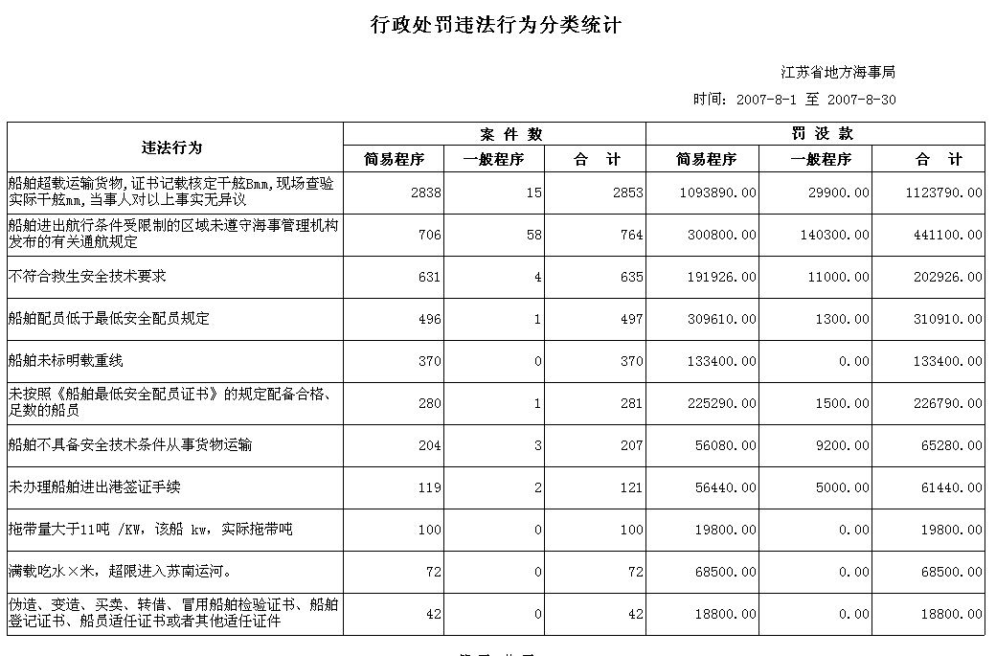
2、饼状图表现的分类统计数据：
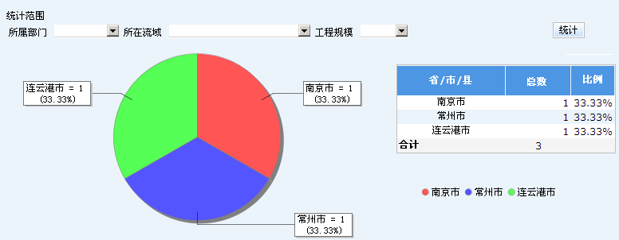

基础支持功能

制表功能
制表模块是以表格化方式显示查询结果，并提供以下交互功能：
1．排序：即根据用户的需要以不同的方式排序。
2．选择打印：包括全表打印或选择表中部分内容打印。
3．行、列滚动：行数太多时，可上下滚动查看；列数太多时，保持某一列或几列不动其他列左右滚动查看。
4．行高、列宽调动：用户可动态调整表的行高、列宽、以获得最佳显示效果。
5．文件导出：把表的内容存贮为纯文本格式，Excel格式或PDF格式文件。
6．与图表绘制功能关联:若表的内容可以绘制图表，则可在表格显示窗口中直接启动图表绘制功能。

图表绘制功能
图表绘制功能是把数据以图表的方式直观的表现。图表包括：
1、过程线图：能够表现时间序列数据的一个发展过程，如按时间查询或者统计得到的数据一个变化过程及趋势。
2、柱状图：能够表现对不同分类的数据进行直观的对比，如不同市县的传播拥有数量的柱状图。
3、饼图：能够直观的表现各个数据部分所占的比重，如各个市县输出货物的各占的比重。
4、相关图：以散点图的形式可以直观的体现出两组数据之间的相关关系，并且绘制相应的相关线和包容线。
图表绘制功能还将提供如下功能：
1、图表打印。包括过程线图和数据的打印。
2、图表导出。过程线图能存贮为BMP、GIF或JPEG格式的文件。

数据导出功能
在数据展现页面提供数据到处功能，支持将数据导出为：Excel文件和PDF文件。

在线帮助功能
在功能页面上都提供“帮助中心”超链接，进入当前操作功能的帮助页面，以弹出窗口的形式为用户提供帮助信息。

**协同办公自动化系统

系统结构
南京市总工会智能办公平台系统建设已有成果，充分整合网络资源和数据资源，设计并且建设办公平台数据库；在此基础上，采用基于J2EE的三层架构和SOA/WebService、数据挖掘分析等技术，建立南京市总工会智能办公平台系统。系统整体层次架构如下图所示：
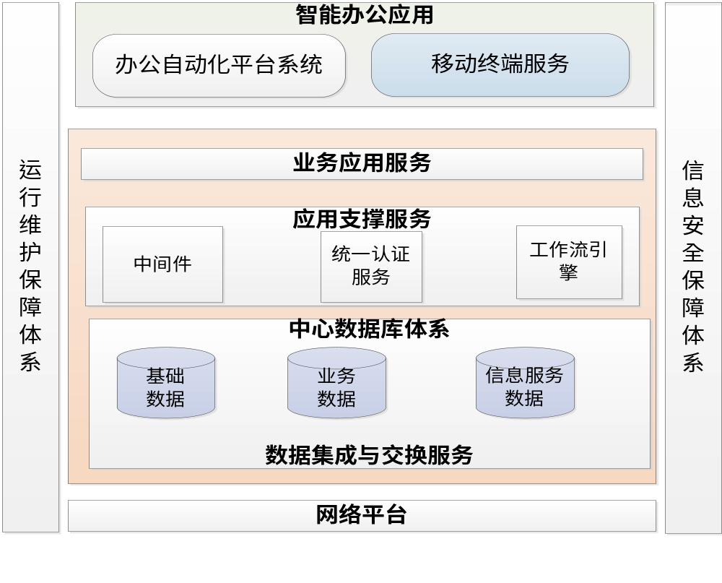
图 2- 南京市总工会智能办公平台系统总体框架图
南京市总工会智能办公平台系统由网络层、数据层、应用支撑层、应用层四个层次组成。
1、网络层。依托现有网络资源，实现办公网络互联互通，为信息资源整合、信息服务应用整合奠定坚实的基础。
2、数据资源层。按照信息资源建设规范，建成数据中心数据库，基于企业服务总线实现数据的汇聚与交换服务，利用企业服务总线提供的基于HTTP、MQ、JMS、SMTP、FILE、WebService、数据库等多种适配器进行配置以实现数据整合与服务，并针对特定的数据汇聚和交换服务需求，通过开发符合企业服务总线规格的自定义适配器来实现。
数据汇聚整合与交换服务的结构如下。为了减少对原有系统和外部系统的影响，数据汇聚整合和交换服务采用接口适配器配置或者新开发适配器的方式实现数据的汇聚整合和双向的交换服务。对于新建系统统一基于SOA架构开发，采用应用服务的交换标准进行交互。
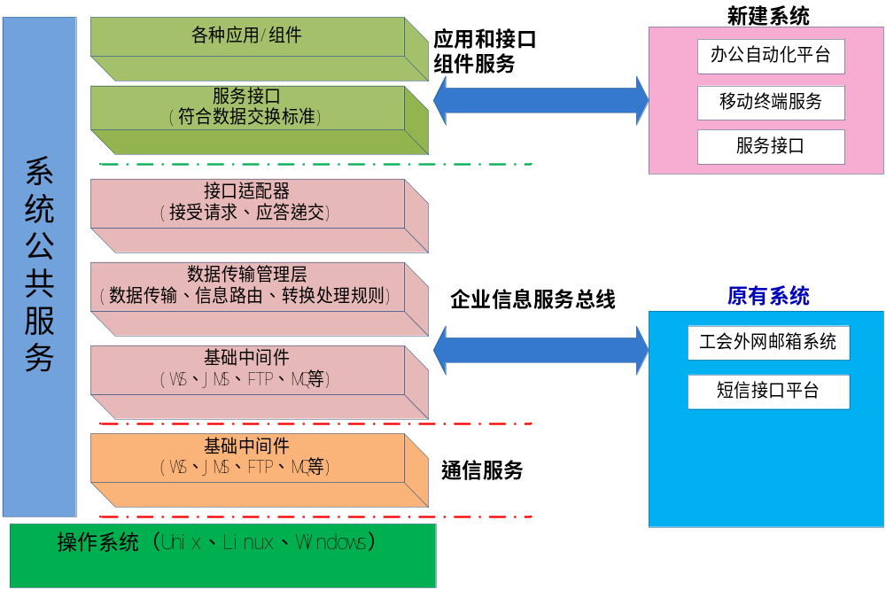
图 2- 南京市总工会智能办公平台系统与现有系统的架构图
3、应用支撑层。主要由中间件、统一认证和决策支持分析平台、单点登录服务器等组成，为应用层的各类应用提供支撑。
4、应用层。在数据资源整合基础上，建立办公自动化平台以及移动终端信息服务系统。

系统功能结构
办公自动化系统采用基于J2EE的B/S三层架构，主要功能为;我的首页；个人事务（待办事宜、车辆管理、会议室管理、日程安排、外网邮件、辅助办公）；公文流转（阅办文管理、拟发文管理、公文归档、公文收藏）；日常公务（短信平台、内部资讯、提醒设置）；以及系统管理（用户管理、部门管理、群组管理、角色管理、权限分配、模块管理、文书模板、登录日志）等。
办公自动化系统的功能结构如下图：
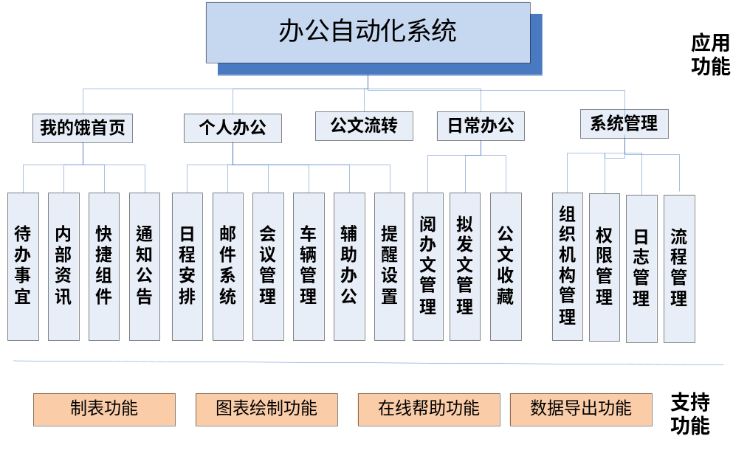
图 4- 办公自动化系统的功能结构

功能需求详述

我的首页
以季度为单位的有签证记录的船舶数量，根据逐季度的签证船舶数量数据，可以对签证船舶的数量进行趋势分析。界面设计如下：
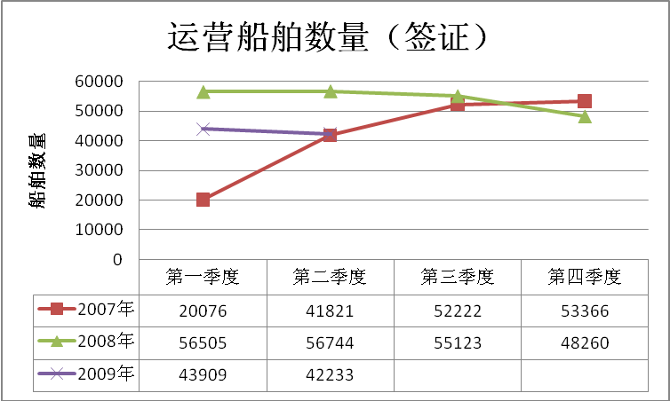
- 激励/响应序列
通过船舶类型、时间等作为查询条件，统计运输船舶（签证）总数量的按季度变化情况，返回统计时间段内的各个季度船舶总量数据，传输结果集到页面并分类展现出来。
- 输入/输出数据
输入：船舶类型、统计时间段等。
输出：查询失败提示信息、签证船舶数量结果集。

个人办公
以季度为单位，根据船舶过闸数据对参与运输的船舶数量及其变化趋势的分析。界面设计如下：
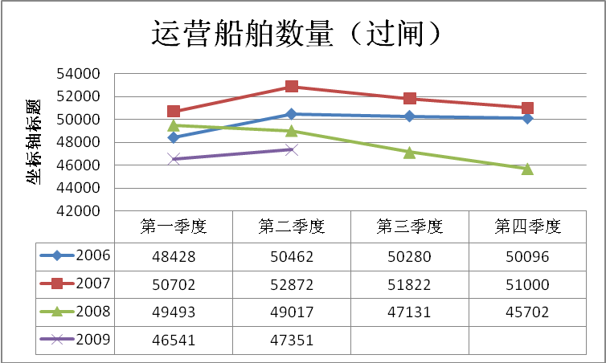
- 激励/响应序列
通过船舶类型、时间等作为查询条件，统计运输船舶（过闸）总数量的按季度变化情况，返回统计时间段内的各个季度船舶总量数据，传输结果集到页面并分类展现出来。
- 输入/输出数据
输入：船舶类型、统计时间段等。
输出：查询失败提示信息、过闸船舶数量结果集。

公文流转
结合过闸和签证两方面的数据以月为单位对参与运输的船舶的数量分别应用滑动平均分析方法进行分析。界面设计如下：
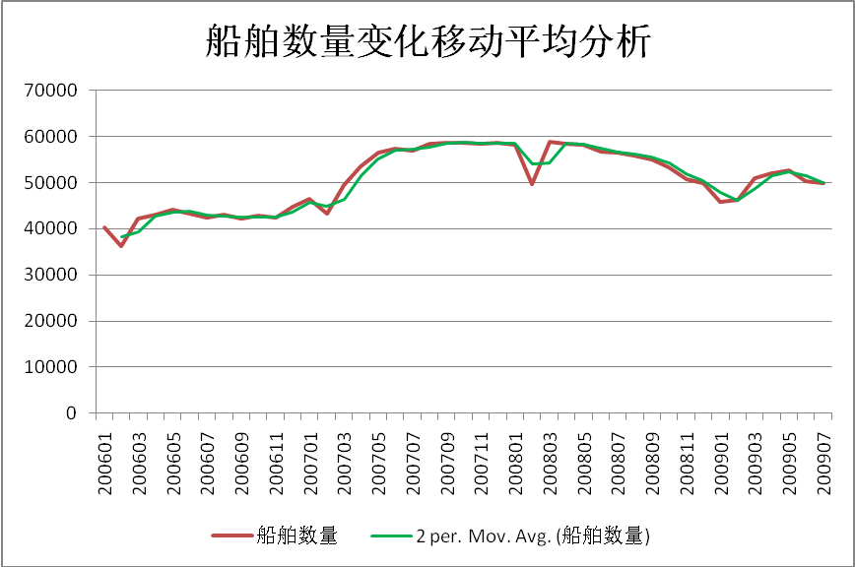
- 激励/响应序列
通过船舶类型、时间等作为查询条件，统计运输船舶总数量的按月份变化情况，返回统计时间段内的各个月份船舶总量数据，传输结果集到页面并分类展现出来。
- 输入/输出数据
输入：船舶类型、统计时间段等。
输出：查询失败提示信息、船舶数量结果集。

日常办公
对船舶的总吨这个重要的参数进行分析。由于船舶平均总吨位的变化速度更慢，因此选择以半年为周期进行数据的统计和分析。界面设计如下：
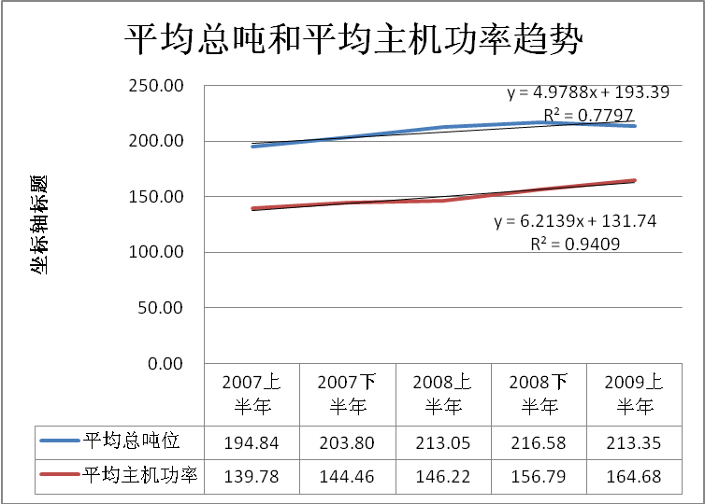
- 激励/响应序列
通过船舶类型、时间等作为查询条件，统计运输船舶平均总吨位的按半年变化情况，返回统计时间段内的各个半年船舶平均总吨位数据，传输结果集到页面并分类展现出来。
- 输入/输出数据
输入：船舶类型、统计时间段等。
输出：查询失败提示信息、船舶平均总吨位结果集。

后台管理
对船舶的主机功率这个重要的参数进行分析。由于船舶平均主机功率的变化速度更慢，因此选择以半年为周期进行数据的统计和分析。
- 激励/响应序列
通过船舶类型、时间等作为查询条件，统计运输船舶平均主机功率的按半年变化情况，返回统计时间段内的各个半年船舶平均主机功率数据，传输结果集到页面并分类展现出来。
- 输入/输出数据
输入：船舶类型、统计时间段等。
输出：查询失败提示信息、船舶平均主机功率结果集。

移动终端APP
基于4G手机的水路信息服务APP软件提供服务的方式包括三种方式：
1)主动查询：用户可以通过手机软件界面主动进行信息的浏览和查询；
2)位置触发：船舶航行到一些特定位置时服务中心将提供特定的信息；
3)订制服务：根据用户的订制记录，定时给用户发送相应的信息服务。
基于智能手机的信息服务软件根据目前智能手机操作系统的市场占用情况将提供如下三个操作系统上的版本：
1)Android版本；
2)IOS版本；
3)WindowsPhone7及以上版本。
1、移动终端软件架构如下：
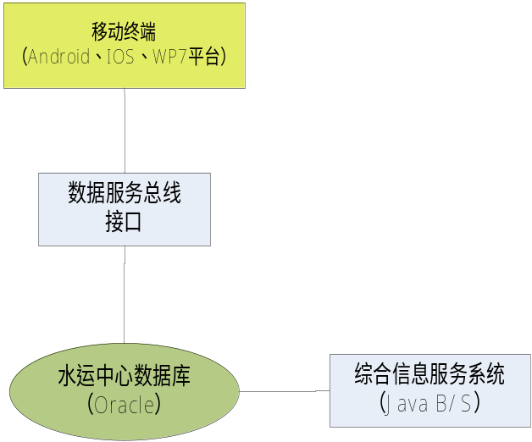
移动终端采用智能手机部署定制开发的应用软件的形式实现。
2、移动终端软件开发环境
考虑到系统平台的可移植性、可扩充性和系统内各个软件技术体系的一致性，系统采用如下的开发环境体系：
通信服务软件和中心应用系统采用Java语言开发，其中通信服务软件以服务形式运行，中心应用系统通过J2EE技术实现B/S架构的应用程序。
移动终端支持采用Android、IOS、WindowsPhone7等三类系统的终端，移动终端软件采用Java语言基于Android、IOS、WindowsPhone7各自对应的 SDK进行开发，最终提供与三类系统相对应的终端软件。
3、移动终端配置要求
从通用性、可操作性和稳定性等角度进行考虑，定制开发适合水路出行要求的应用软件。
根据水路出行的特点和系统的技术需求，移动终端需要能够满足如下硬件配置的要求：
- 能够通过3G/GPRS拨号连接互联网；
- 具有内置的GPS模块；
- 具有内置的摄像头，能够采集现场的图像或者视频；
。

其它非功能需求

性能需求

响应时间
系统的响应时间要求如下：
根据通常情况下用户对网页浏览速度等待的习惯，系统计算、用户操作等待的时间一般应控制在合理操作范围以内，如查询信息列表响应时间一般控制在1~5秒以内，最长不超过10秒；统计图表生成响应时间一般不超过15秒；WebService查询响应时间一般在1~10以内，最长响应时间不超过15秒等。

并发访问支持
系统的B/S部分主要用户通过IE浏览器访问系统，需支持多用户的并发访问，系统支持不低于100个并发用户和不低于500人的在线用户。

**数据处理能力
系统的数据以船舶、航道、港口、船闸等业务数据为主。这些数据也是系统中分析和处理得主要对象，由于全省数据量巨大，对系统的数据处理能力要求很高。
系统必须面向江苏省内所有水路相关信息和业务用户、企业用户，因此需要保障其相应的数据处理能力。

**安全设施需求
水运中心数据库的安全保障非常重要，按照常规来说一般包括：
- 机房管理：数据库机房及相应设备的管理制度，对技术人员进出机房以及对设备进行各种操作时的行为进行规范；
- 网络管理：规定水运中心数据库相关的网络平台及相关设备的配置规范；
- 数据安全管理：大型的基础数据库一般采用自动备份、人工备份、远程容灾等多种手段的数据安全保障措施，对每一种措施的操作程序、使用周期、备份介质存档管理等均需要通过制度进行规范。

安全性需求
系统在数据安全性和保密性方面有较高的要求，为保证系统和数据安全，保证系统数据的合法性和有效性，可以采用权限设置和口令设置相结合的方法，对系统功能采取安全防范措施。

**系统权限设置
根据交通厅各部门内不同级别的管理人员具有的职责权限，利用NT网络系统和数据库本身的管理功能，将用户权限分级设置。

**系统管理员级别
这一级别具有最高权限，可对系统数据库结构和数据本身读取和修改，并可对各部门的数据进行配置管理，其用户主要针对信息中心对系统进行维护和管理的人员。

不同部门的相关人员
对本部门相关的数据浏览查看。

口令设置
对登录系统的每一个用户都设置帐号和密码在试图进入系统时，首先必须提供帐号和和正确的密码系统才允许用户登录。帐号和密码的设置由单点登录机制设置完成。

数据备份
应对系统事件数据做定期备份，除在数据库系统中做定期备份外，还应该对完整的数据库及数据库日志定期做异地存放，以防止意外事故的发生。

质量属性
质量属性主要描述与客户或开发人员至关重要的质量特性，指明产品在可靠性、可移植性、实用性、可维护性等方面的目标。尽量以明确的、量化的、可检验的方式来指明不同属性的相对侧重点，例如易用程度优于易学程度，或者可移植性优于有效性。

**可靠性
本项目实施涉及江苏省交通厅机关和航道、运管、地方海事以及港口等管理部门各级领导查询统计和业务处理等多个方面，必须重视系统、数据等的可靠性，在系统权限和网络架构上必须进行全面认真的设计。在用户方满足本文提供的服务器、客户机硬件及网络类型及带宽建议环境下，本系统达到：
- 并发用户数不超过200，由于系统失效引起操作失败的概率不超过0.5‰；
- 对非法输入的容错能力；
- 能有效抵抗非法用户的入侵；
- 不同角色的人员拥有不同的操作权限。

异常处理
- 系统功能异常、数据容量异常、通信异常情况下，系统会弹出提示信息，提示用户异常原因，并存入操作日志，以便系统管理员进行相应处理；
- 由服务器控制并发用户的数量不能超过200；当超过200时，由应用服务器对超过用户进行排队处理。
- 用户操作异常时，系统会弹出提示信息，提示用户异常原因及如何正确操作；
- 非法用户及越权操作系统会弹出提示信息，提示用户异常原因及如何正确操作；

可维护性
当技术变化或业务变化时，不可避免将带来系统的改变―不仅要进行设计实现的修改，甚至要进行产品定义的修改。本系统通过下列方式能以尽量少的代价适应这种变化：
- 采用面向对象的设计与实现；
- 使用高级编程语言增强程序的可读性和易修改性；
- 依据编码规范编写代码、注释详细完整、可读性强；
- 相关开发文档使用易于理解的语言编写，文档齐备、内容详细、完整、正确、不产生前歧义；
- 依据制定的数据标准与规范，可扩展各业务部门与人口库的接口；
- 加强软件测试。

可移植性

**应用服务器
系统适用WebLogic 11/Tomcat6.0。

WebService移植
需要将Application目录拷贝到web目录下，然后修改应用服务器的配置文件。

操作系统移植
系统适用Windows平台，其他操作平台需要对源程序做相应的修改重新编译后才能运行。
其中，系统能够程序中接口导入部分依赖于操作系统对Excel、ACCESS数据库的接口及支持，该功能不能移植和运行在别的操作系统下。

数据库
适用Oracle10g/11g，对于其他数据库需要作数据库移植方案。

安装介质
本系统使用CD-ROM光盘提交安装介质，安装程序为Windows平台下可执行程序，并有数据库相关配置页面、安装部署说明。

用户文档
- 需求规格说明书
- 需求调研分析报告
- 概要设计
- 数据库设计
- 详细设计
- 技术方案
- 操作手册
- 源代码及源代码详细说明
- 开发期间的测试计划
- 开发期间的测试报告
- 其它相关文档

其它需求

数据交换规则制定
在明确了数据来源的基础之上，根据数据交换平台的要求制定数据交换规则，数据交换规则包括如下内容：
一、交换数据描述标准
- 数据集/项描述
- 数据格式描述
- 数据约束条件
- 数据转换规则
- 数据有效期描述
- 数据交换权限描述等
二、交换接口标准
- 交换语义描述标准：交换周期
- 交换接口方式：文件交换（XML文件、DBF文件、其它格式文件）、标准数据交换
- 数据交换安全标准等
具体的数据交换规则的内容根据数据交换平台的技术要求进行确定。

**一次性或周期性水路数据导出
- 需求内容：相关单位需要一次性或周期性导出水路交通数据。
- 解决策略：可以考虑用数据库管理工具建立导出脚本，具体的数据内容，需水路交通基础数据库设计文档，本系统开发单位（南大先腾）配合调试和支持。
- 触发条件：相关部门提交业务需求到本系统中心数据库管理中心

**数据共享性
系统建设充分考虑现有中心库及其他业务单位数据基础，在已有数据基础上，针对数据的不同类型和来源数据的更新制，采用基础数据采集和数据交换数据采集相结合的方式，以系统化的数据采集机制保证数据库的扩充性优势，充分发挥中心数据库的资源共享效应。

